EDITAL DE PROCESSO SELETIVO PÚBLICO SIMPLIFICADO REMOTO PARA CONTRATAÇÃO TEMPORÁRIA DE PROFESSOR SUBSTITUTO DA UNIVERSIDADE DO ESTADO DO RIO DE JANEIRO Edital nº 02 /2021

UNIDADE: INSTITUTO DE GEOGRAFIA/ DEPARTAMENTO DE GEOGRAFIA FÍSICA/ ÁREA: GEOTECNOLOGIAS

Foram aprovados os candidatos a seguir:
RESULTADO FINAL

Colocação | Candidato (a)
1º | Kátia Regina Goes Souza
2 º | Juliana Vasconcellos Baptista
3 º | Rodrigo Baptista Lobato
4 º | Wilson Messias dos Santos Junior
5 º | Tainá Laeta Felipe de Brito
6 º | Marcus Vinícius Alves de Carvalho
7 º | João Paulo de Carvalho Araújo
8 º | Newton de Magalhães Neto
9 º | Rodrigo Araujo Fontes
10 º | Rafaela Soares Niemann
11 º | Silvio Roberto de Oliveira Filho
12 º | Carine Fonseca Lopes Fontes
13 º | Vanessa Ingrid Saraiva Pereira Caldas
14 º | Danilo Rocha Cerqueira
15 º | Jorge da Paixão Marques Filho
16 º | Kairo da Silva Santos
17 º | Mayara Gomes da Silva
18 º | Débora da Paz G. Brandão Ferraz
19 º | Evelyn de Castro Porto Costa
20 º | Bruno da Rocha Mendes
21 º | Marina Aires
22 º | Marcelle dos Santos Rodrigues
23 º | Juliana Oliveira de Araújo Pereira

Rio de Janeiro, 23 de julho de 2021.

PRESIDENTE DA BANCA:

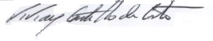_________
Vivian Castilho da Costa

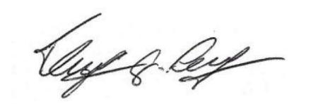
Thiago Gonçalves Pereira

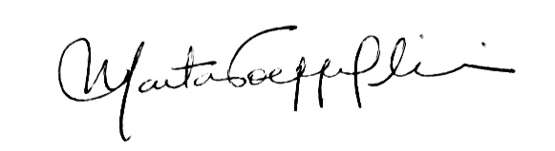
Marta Foeppel Ribeiro

